O uso de frameworks modernos em PHP
Introdução:
As criações de aplicações web vem se atualizando cada vez mais frequentemente nos dias de hoje, e com isso ela vai se tornando mais complexa e dificilmente um sistema nasce sem um banco de dados robusto, autenticação camadas de segurança e uma interface organizada. Nesse caso entra os frameworks, que oferecem estruturas prontas para facilitar o dia a dia de quem desenvolve.

1) O que são frameworks modernos em PHP
Um framework é uma base já preparada para ajudar o desenvolvedor a criar um projeto, sem necessariamente começar do zero. A framework entrega as rotas, estruturas de pastas, ferramentas para lidar com banco de dados e várias funcionalidades comuns do desenvolvimento web.
Os frameworks modernos em PHP normalmente seguem o padrão MVC (Model-View-Controller), que ajuda a dividir o código em partes claras e organizadas. Isso facilita a manutenção, o trabalho em equipe e a escalabilidade do sistema.

Vantagens gerais desses frameworks
- Produtividade: menos retrabalho e mais foco em lógica do negócio.
- Padrões definidos: o código segue uma estrutura conhecida, o que facilita para novos desenvolvedores.
- Mais segurança: proteções contra ataques web já vêm embutidas.
- Melhor organização: cada parte do sistema tem seu lugar — nada fica “espalhado”.
- Comunidade ativa: muitos recursos, pacotes e tutoriais.

2) CodeIgniter
O codelgniter é um framework mais antigo, mas que varias empresas utilizam muito, pois ele é leve e rápido. Diferente do Laravel, ele é minimalista, que permite a maior organização do projeto criado. 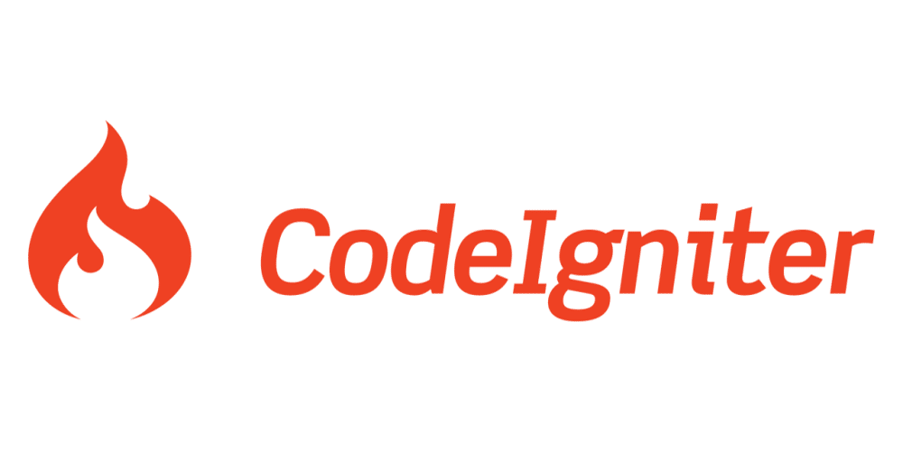

O que o CodeIgniter oferece
- Estrutura MVC, porém sem tantas imposições.
- Instalação muito simples.
- Excelente desempenho em projetos menores.
- Versões modernas já oferecem suporte para desenvolvimento de APIs e boas práticas de segurança.

Pontos fortes
- Muito fácil de aprender.
- Ideal para aplicações menores ou protótipos.
- Tem performance excelente.

Limitações
- Menos recursos nativos.
- Ecossistema menor.
- Em projetos grandes, pode exigir muito trabalho manual.

3) Laravel
O Laravel é um dos frameworks PHP mais populares e modernos da atualidade. Ele foi criado para tornar o desenvolvimento web mais simples, organizado e elegante. Sua grande força está na quantidade de recursos prontos e na forma estruturada como ele ajuda o desenvolvedor a construir aplicações robustas.



Vantagens do Laravel
- Desenvolvimento rápido e produtivo
- Documentação excelente
- Comunidade enorme
- Facilita criar APIs, sistemas web, dashboards, lojas, ERPs e muito mais
- Manutenção mais simples graças à boa organização e padrões consistentes

Para quem o Laravel é indicado?
Ele é ideal para quem quer construir sistemas modernos com qualidade profissional, desde pequenos projetos até aplicações complexas e escaláveis.

4) Comparando Laravel e CodeIgniter
Aspecto | Laravel | CodeIgniter
Complexidade do projeto | Indicado para projetos médios e grandes | Indicado para projetos pequenos e médios
Curva de aprendizado | Maior | Menor
Recursos nativos | Extensos (ORM, testes, filas, APIs) | Enxutos
Performance | Boa, mas mais pesado | Extremamente leve
Comunidade | Muito grande | Média
Escalabilidade | Excelente | Moderada

Quando usar cada um?
- Laravel: quando o projeto tem muitos módulos, exige segurança elevada, integração com outros sistemas, escalabilidade e uma equipe que pode aprender ou já conhece o framework.
- CodeIgniter: quando o objetivo é criar algo rapidamente, com poucos desenvolvedores, sem grande complexidade ou quando performance imediata é prioridade.

5) Como os frameworks ajudam no desenvolvimento
Ao adotar um framework, o desenvolvedor não precisa se preocupar em criar tudo do zero. Isso já reduz erros, economiza tempo e melhora a organização do código. Frameworks modernos também tornam mais fácil:
- Criar rotas;
- Lidar com banco de dados sem escrever SQL repetitivo;
- Proteger o sistema contra ataques comuns;
- Reutilizar partes do código;
- Testar funcionalidades;
- Trabalhar em equipe sem bagunçar a estrutura do projeto.
Além disso, como essas ferramentas são construídas com boas práticas embutidas, o desenvolvedor é “forçado” a escrever código melhor e mais organizado — o que melhora o projeto como um todo.

6) Considerações finais
Os frameworks mudaram completamente a forma como se desenvolvem aplicações web em PHP. Eles tornam o processo mais produtivo, organizado e seguro. Entre os frameworks mais populares, o Laravel se destaca por ser completo e robusto, enquanto o CodeIgniter chama atenção por sua leveza e simplicidade.
A escolha entre um e outro depende diretamente do contexto: tamanho do projeto, experiência da equipe, prazo e expectativa de crescimento da aplicação. Independentemente da escolha, utilizar um framework moderno em PHP quase sempre representa um ganho significativo em qualidade e velocidade de desenvolvimento.

